Содержание
1 Анализ предметной области. Архитектура программного решения 5
2 Анализ предметной области. Модель базы данных 6
3 Анализ предметной области. Словарь базы данных 9
4 Анализ предметной области. Импорт данных 11
5 Анализ предметной области. Интерфейс пользователя 13
6 Проектирование модулей программного решения 16
7 Функционал программного решения 17

1 Анализ предметной области. Архитектура программного решения
Диаграмма прецедентов отображает функциональные возможности информационной системы точки проката курорта "Охта Парк" и их распределение между тремя ролями пользователей: продавец, старший смены, администратор (Рисунок 1).
Продавец имеет доступ к авторизации, оформлению заказов и поиску клиентов/услуг. Старший смены дополнительно может принимать оборудование и отслеживать все заказы. Администратор обладает полным функционалом системы, включая контроль истории входа пользователей.
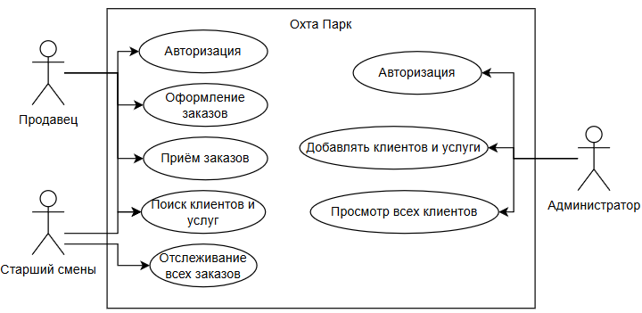
Рисунок 1 – Взаимодействие пользователей с системой

2 Анализ предметной области. Модель базы данных
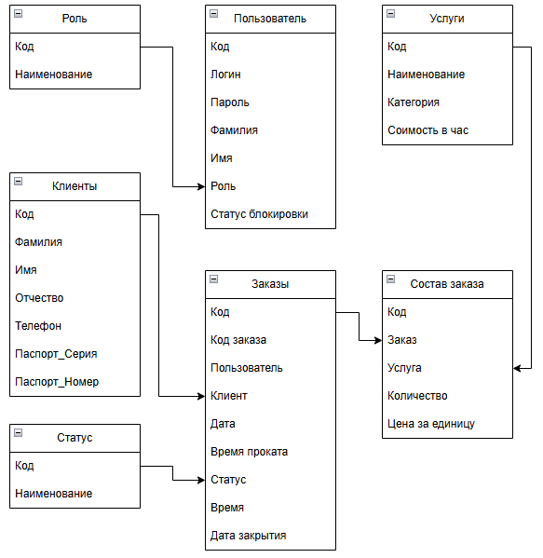
Рисунок 2 – Логическая модель базы данных
ERD-диаграмма информационной системы точки проката курорта "Охта Парк" включает семь нормализованных сущностей: Роль, Пользователь, Клиенты, Услуги, Статус, Заказы и Состав заказа. Все связи между сущностями отражают бизнес-логику проката спортивного оборудования и управления заказами. Структура данных поддерживает разграничение прав доступа между ролями пользователей системы.
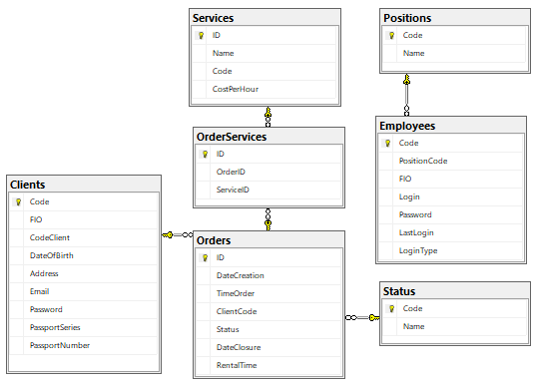
Рисунок 3 – Физическая модель базы данных
Физическая модель представлена шестью таблицами с соответствующими индексами и ограничениями целостности:
- Clients - содержит персональные данные клиентов (код, ФИО, паспортные данные, контактная информация).
- Services - хранит информацию об услугах (идентификатор, наименование, код, стоимость в час).
- OrderServices - связующая таблица между заказами и услугами (идентификатор, ссылки на заказ и услугу).
- Orders - основная таблица заказов (идентификатор, дата и время, клиент, статус, дата закрытия, время проката).
- Positions - справочник должностей (код, наименование).
- Employees - данные сотрудников (код, должность, ФИО, логин, пароль, последний вход).
- Status - статусы заказов (код, наименование).
Связи реализованы через внешние ключи:
- Orders → Clients(1:М).
- Orders → Status (1:М).
- Employees → Positions (1:М).
- OrderServices → Orders (1:М).
- OrderServices → Services (1:М).

3 Анализ предметной области. Словарь базы данных
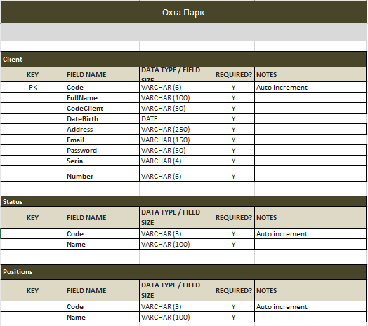
Рисунок 4 – Словарь данных
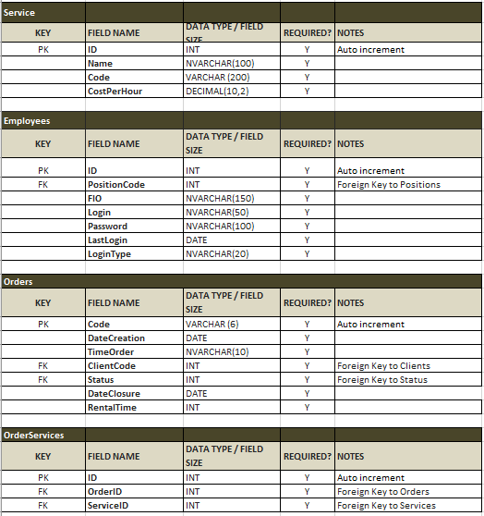
Рисунок 5 – Словарь данных
Словарь данных представляет собой структурированное описание структуры базы данных информационной системы точки проката курорта "Охта Парк". Документ включает семь основных таблиц: Client, Status, Positions, Service, Employees, Orders и OrderServices.
Для каждой таблицы указаны:
- название поля;
- тип данных и размер;
- обязательность заполнения (y/n);
- ключевые атрибуты (pk - первичный ключ, fk - внешний ключ).

4 Анализ предметной области. Импорт данных
Для импорта данных нам нужно подготовить файл Excel. Чтобы корректно вставить данные, надо соблюсти соответствие с физической базой данных. Например, возьмём таблицу Заказы (Рисунок 6).
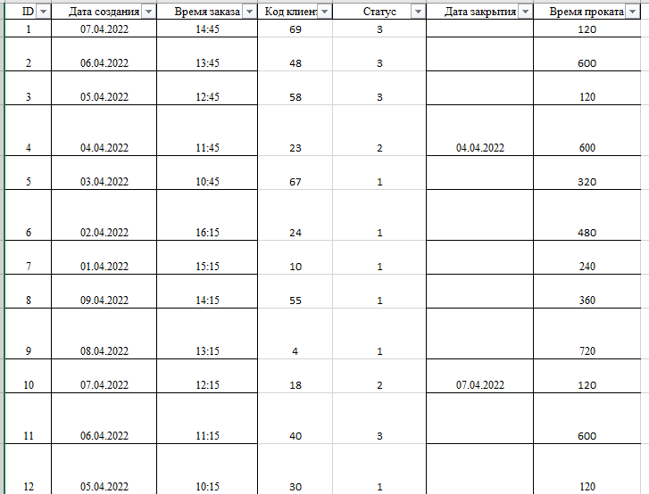
Рисунок 6 – Данные таблицы Заказы
Создаём физическую таблицу с такими же столбцами и копируем данные, что мы заготовили ранее. И просто вставляем в таблицу (Рисунок 7).
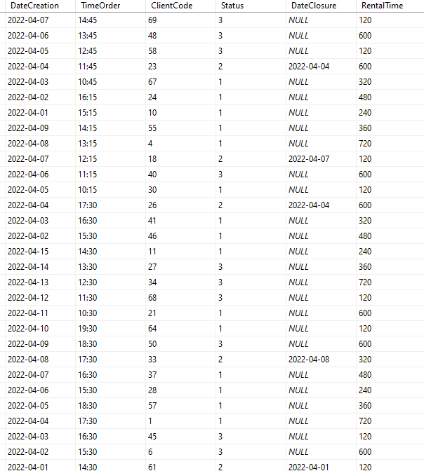
Рисунок 7 – Данные в физической таблице Заказы

5 Анализ предметной области. Интерфейс пользователя
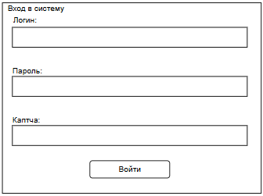
Рисунок 8 – Окно авторизации
Окно входа является первым элементом интерфейса, с которым взаимодействует пользователь при запуске системы. Основные функции:
Аутентификация пользователя:
- ввод логина и пароля;
- пароль отображается в скрытом виде (маска ввода);
- реализована кнопка для переключения видимости пароля;
- после успешной авторизации отображается фото пользователя, фио и роль.
Управление сессией:
- таймер сессии отображается в реальном времени;
- за 15 минут до окончания сессии появляется предупреждение;
- по истечении времени сессии происходит автоматический выход;
- после выхода учетная запись блокируется на 15 минут.
История входа:
- каждая попытка входа фиксируется в системе;
- записывается время, логин и результат (успешно/неуспешно).
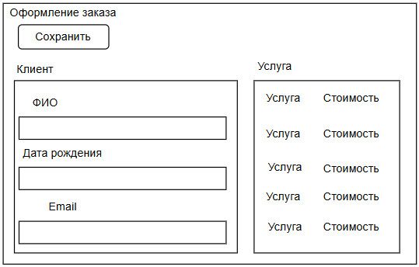
Рисунок 9 – Окно оформления заказа
- Добавление клиента:
- открывает модальное окно для ввода данных нового клиента;
- требуемые данные: фио, дата рождения, email, адрес, паспортные данные, телефон;
- реализует проверку на уникальность клиента в базе данных.
- Добавление услуги:
- открывает каталог услуг с возможностью поиска;
- позволяет выбрать услугу и указать количество;
- добавляет выбранную услугу в список заказа.
- Сохранение заказа:
- формирует заказ в системе;
- сохраняет данные заказа в базу данных.

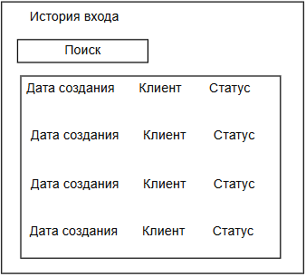
Рисунок 10 – Окно истории входа
Отображает все записи о попытках входа в систему и показывает полную историю всех сессий.

6 Проектирование модулей программного решения
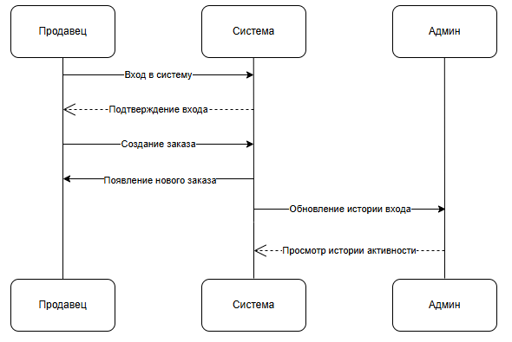
Рисунок 11 – Взаимодействие продавцов и админов с системой
Диаграмма последовательности отображает основные взаимодействия в системе "Охта Парк" между продавцом, администратором и системой.
Продавец сначала проходит аутентификацию, получая подтверждение от системы.
Далее создает заказ, на что система реагирует подтверждением нового заказа. В параллельном процессе система автоматически обновляет историю входа и отправляет эту информацию администратору.
Администратор может запросить историю активности, получая данные о всех операциях в системе.

7 Функционал программного решения
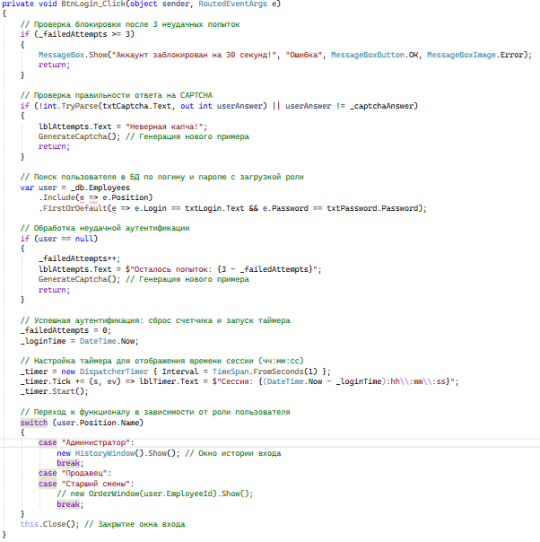
Рисунок 12 – Фрагмент кода метода кнопки авторизации
Код представляет метод обработки входа в систему. Сначала проверяется, не заблокирован ли аккаунт после трех неудачных попыток.
Затем проверяется правильность CAPTCHA, если она активирована. Система ищет пользователя в базе данных по логину и паролю, учитывая его роль. При неудачной аутентификации увеличивается счетчик неудачных попыток и генерируется новая CAPTCHA.
При успешном входе сбрасывается счетчик ошибок, запускается таймер сессии, отсчитывающий время работы (максимум 2 часа 30 минут), и открывается соответствующее окно в зависимости от роли пользователя: администратор получает доступ к истории входа, продавец и старший смены - к окну оформления заказов. После завершения всех операций окно входа закрывается.
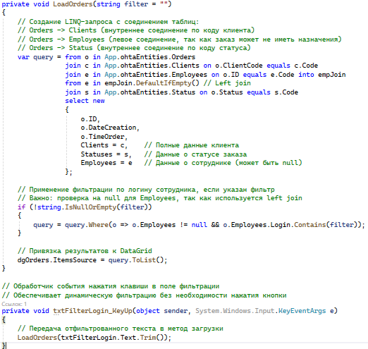
Рисунок 13 – Фрагмент кода окна истории входа
Код реализует загрузку и отображение заказов с возможностью фильтрации. Метод LoadOrders формирует сложный LINQ-запрос, объединяющий таблицы заказов, клиентов, сотрудников и статусов, с использованием внутренних и левых соединений для корректного отображения всех заказов.
Фильтрация по логину сотрудника применяется динамически при вводе текста в поле поиска, что позволяет администратору быстро находить нужные записи.
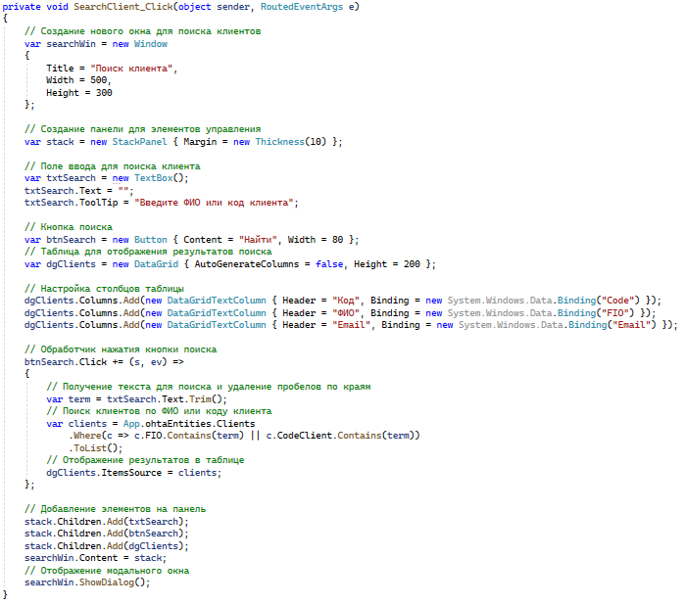
Рисунок 14 – Фрагмент кода окна создания заказа
Код реализует модальное окно поиска клиентов. При нажатии на кнопку "Поиск клиента" создается новое окно с заголовком "Поиск клиента", содержащее поле ввода для поиска по ФИО или коду клиента, кнопку "Найти" и таблицу для отображения результатов. Обработчик нажатия кнопки поиска фильтрует клиентов по введенному запросу, проверяя совпадения с ФИО или кодом клиента в базе данных.

Приложение А

